**План самостоятельной работы учащегося**

|  |  |
| --- | --- |
| **Предмет** | Русская литература |
| **Дата проведения урока** | **21. 04. 2020** |
| **Ф.И.О. учителя** | Турлыбаева Кульжан Акимкожаевна |
| **Учебник** | Русская литература, 5 класс, Алматы, «Атамұра», 2017 |
| **Тема урока:** | **А.С.Пушкин. Работа над иллюстрациями к поэме.** |
| **Цели обучения:** | Сегодня ты познакомишься с именами художников, создавших иллюстрации к поэме А.С.Пушкина; сможешь увидеть эти иллюстрации, оценить мастерство их создателей. |
| **Обратная связь:** | Отправляем задания на почту kturlybaevaa@mail.ru или в Кунделик. |

- Как и любое произведение А. С. Пушкина, романтическая поэма «Руслан и Людмила» является жемчужиной русской классической литературы. Огромное количество иллюстраций создали художники, прочитав великое творение А.С.Пушкина.

Сегодня я предлагаю вам посмотреть иллюстрации двух художников.

Издательство "Пан Пресс" выпустило книгу с прекрасными иллюстрациями Павла Оринянского, созданными в лучших фольклорных традициях; они придают книге неповторимый колорит.

Посмотрите их и составьте эссе (10 предложений) на любую картину.

При рассматривании подумайте, какой эпизод изображён на иллюстрации, кого из героев вы узнали. Такими ли вы представляли героев?

Обратите внимание на цветовую гамму. Нравится она вам или кажется не очень удачной?

Посмотри на детали пейзажа, интерьера, костюмов.

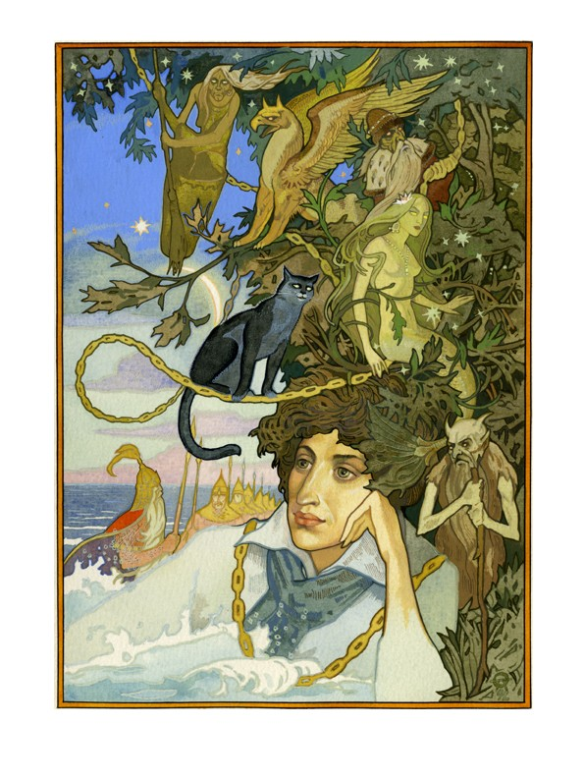

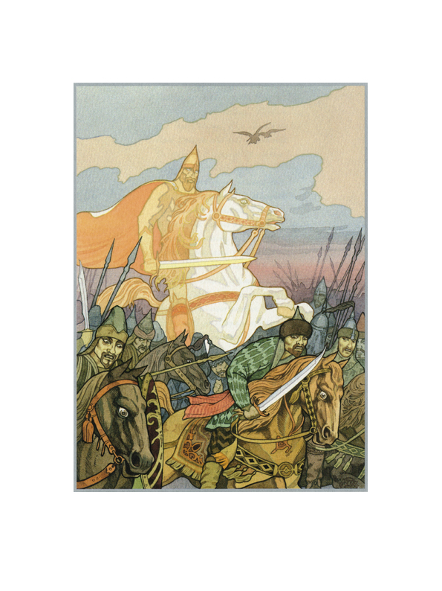

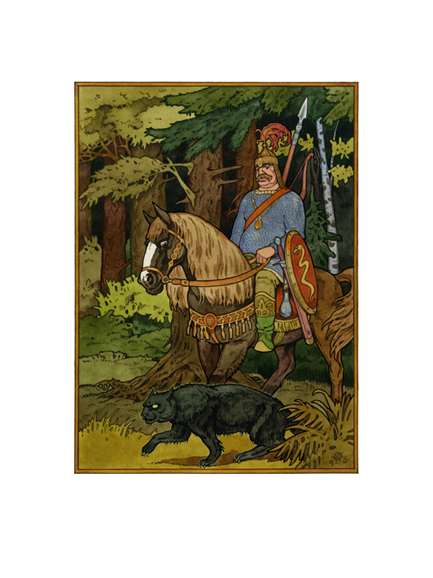

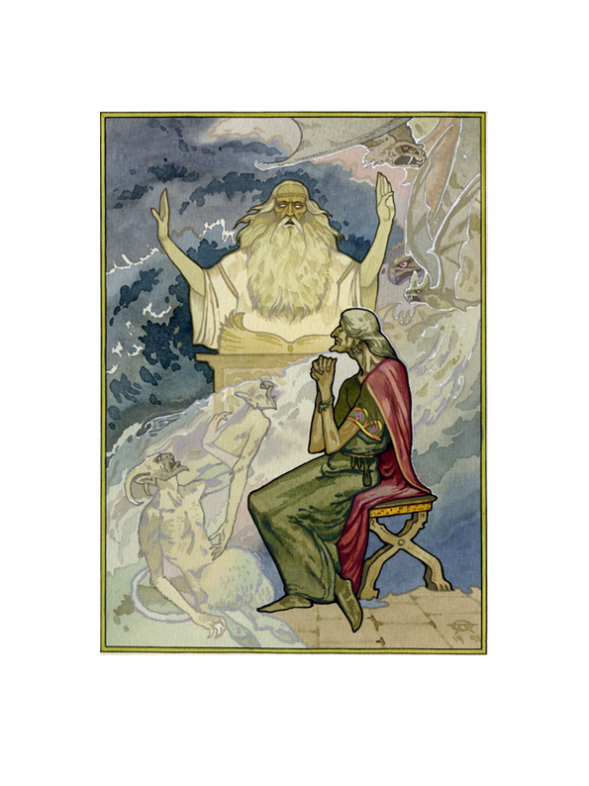

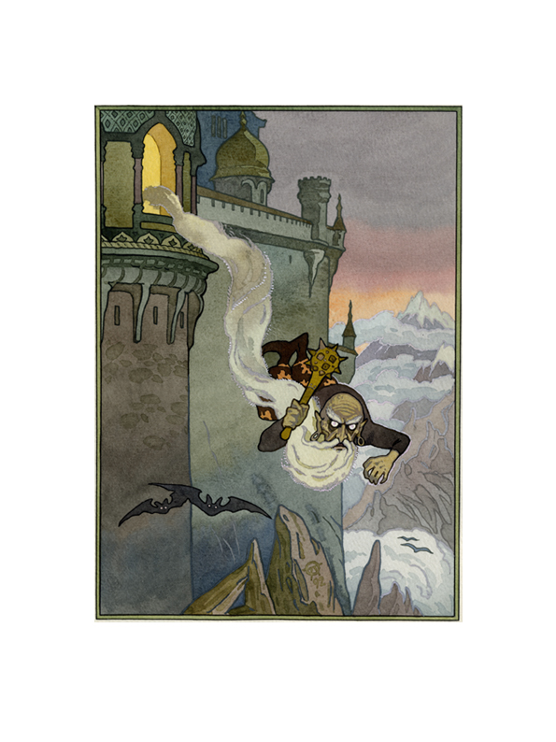

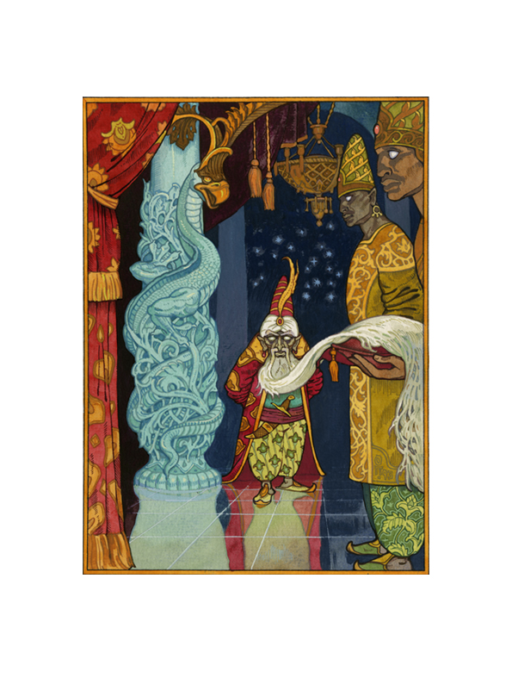

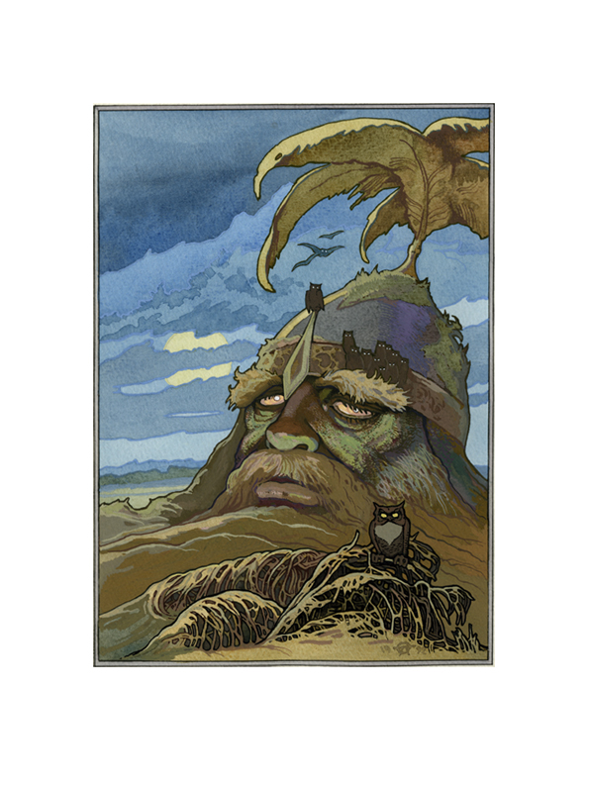

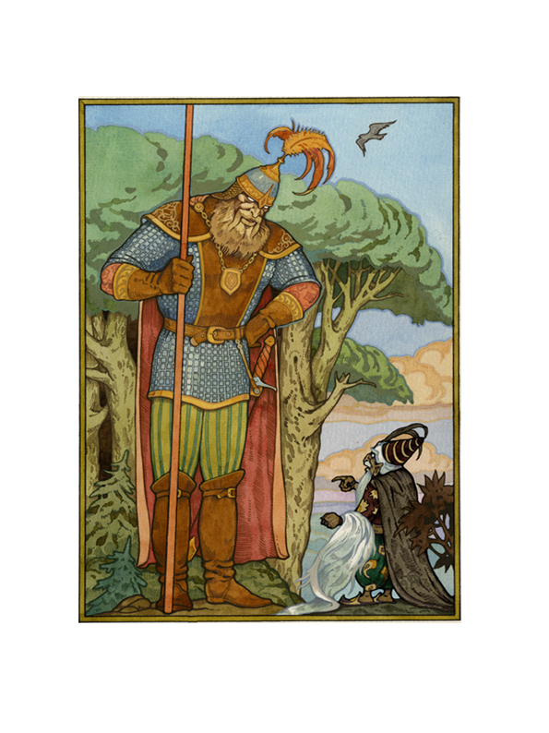

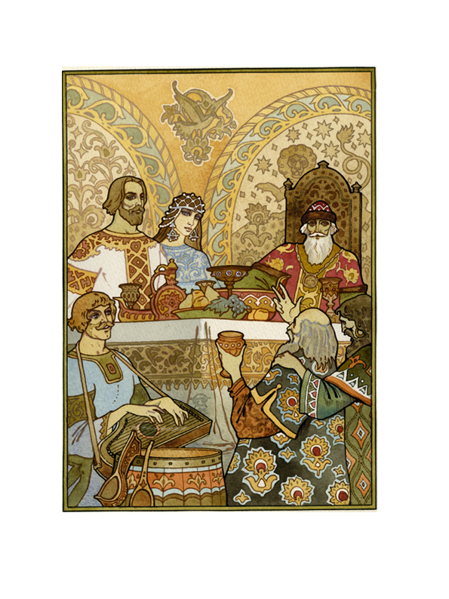

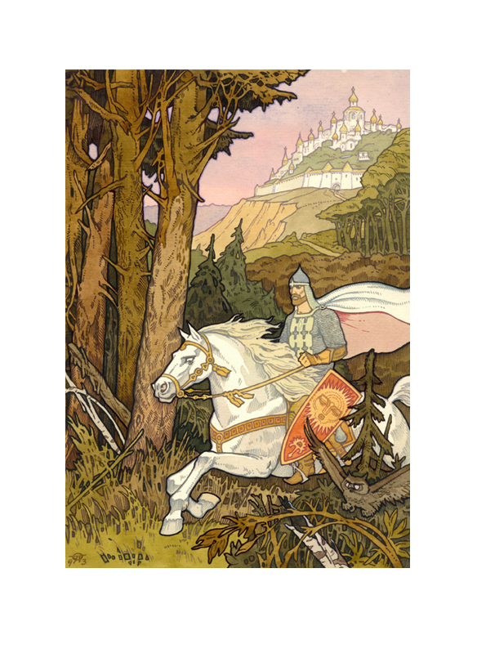

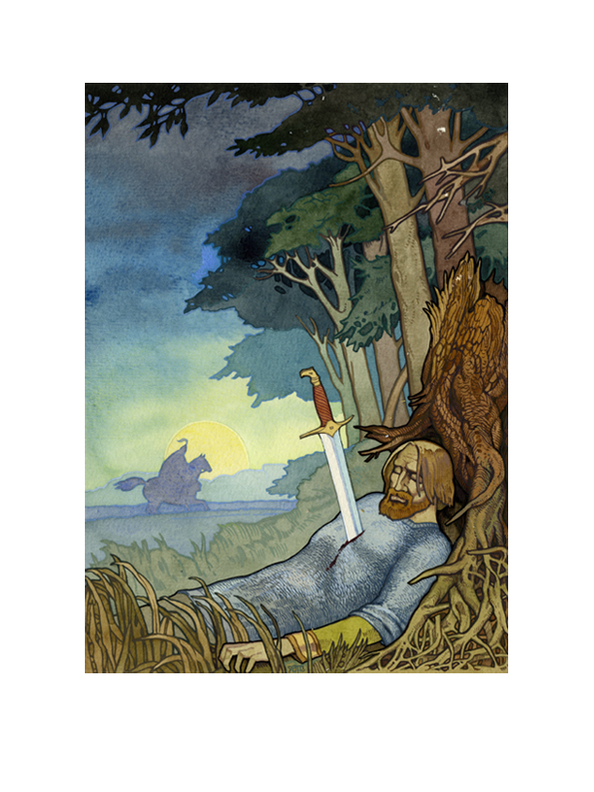

Ещё один прекрасный иллюстратор – Кочергин Николай Михайлович.

Его работы вы сможете увидеть, пройдя по ссылке: [**https://www.liveinternet.ru/users/lviza_neo/post426798379/**](https://www.liveinternet.ru/users/lviza_neo/post426798379/)

### 

### Мне кажется, что работы не могли вам не понравиться. Работы других художников вы сможете увидеть, если в адресной строке введёте слова: [Картинки по запросу Иллюстрации к поэме Руслан и Людмила](https://www.google.com/search?rlz=1C1PRFC_enKZ777KZ798&sxsrf=ALeKk03nMEudONQ4z0hYtYX214h69bJJAA:1587298609419&q=%D0%AE%D1%82%D1%8E%D0%B1++%D0%B8%D0%BB%D0%BB%D1%8E%D1%81%D1%82%D1%80%D0%B0%D1%82%D0%BE%D1%80%D1%8B+%D0%98%D0%BB%D0%BB%D1%8E%D1%81%D1%82%D1%80%D0%B0%D1%86%D0%B8%D0%B8+%D0%BA+%D0%BF%D0%BE%D1%8D%D0%BC%D0%B5+%D0%A0%D1%83%D1%81%D0%BB%D0%B0%D0%BD+%D0%B8+%D0%9B%D1%8E%D0%B4%D0%BC%D0%B8%D0%BB%D0%B0&tbm=isch&source=univ&sa=X&ved=2ahUKEwjl8pCOvPToAhVJr4sKHfReBsoQsAR6BAgJEAE)

.

*Если у вас возникло желание попробовать себя в роли художника-иллюстратора, вы можете нарисовать свою иллюстрацию, подписать её, указав эпизод поэмы, и отправить учителю.*

**(ИЛЛЮСТРАЦИЯ ВЫПОЛНЯЕТСЯ ТОЛЬКО ПО ЖЕЛАНИЮ УЧЕНИКА)**